ПОУРОЧНОЕ ПЛАНИРОВАНИЕ
Учитель: Набиуллина Лилиана Рафаиловна
Предмет: ИЗО
Класс: 5
Тема: «Роль декоративного искусства в жизни человека и общества»
Цель: вывести учащихся на более высокий уровень осознания темы через повторение и обобщение.
Планируемые результаты:
В познавательной сфере: - различать по стилистическим особенностям разные декоративные росписи (Гжель, Городецкая, Хохлома).
Развивающая: - Развитие у детей творческого воображения, фантазии, умения понимать и ценить прекрасное.
Воспитательная: - Воспитание нравственно-эстетического отношения к миру и искусству.

УУД:
Личностные: Формировать мотивации к изучению декоративного искусства, умение проводить самооценку. Воспитание художественного вкуса как способности эстетически чувствовать, воспринимать и оценивать роль декоративного искусства в жизни человека.
Познавательные: Анализ объектов с целью выделения существенных признаков, Синтез – составление цельного образа из характерных элементов. Научиться осуществлять поиск необходимой информации для выполнения учебных заданий с использованием учебной литературы, узнавать, называть и определять объекты. Выделять группы существенных признаков объекта, осуществлять сравнение, классификацию по заданным критериям. Контролировать и оценивать процесс и результат деятельности.
Регулятивные: Планирование и выполнение практической работы, адекватно использовать речь, выбирать действия в соответствии с поставленной задачей, концентрировать волю, адекватно воспринимать предложения учителя, одноклассников по исправлению допущенных ошибок. Прогнозирование и предвидение конечного результата, вносить необходимые коррективы на основе оценки сделанных ошибок, стабилизировать эмоциональное состояние. Определение проблемы и правильная постановка учебной задачи.
Коммуникативные: Принимать участие в работе группами, формирование навыков сотрудничества со взрослыми, сверстниками, умение вести диалог в группах. Задавать вопросы, слушать собеседника, формулировать свои затруднения. Проявлять активность для решения познавательных задач, формулировать собственное мнение и позицию, анализировать и обсуждать работу одноклассников с позиций творческих задач данной темы, управление поведением партнеров.
Формы работы:
Индивидуальная работа над узором плитки для камина.
Технологическая карта изучения темы

Этапы урока | Деятельность учителя | Деятельность обучающихся
1-й этап. Актуализация. Определение темы занятия | Приветствует учащихся.  Определение темы занятия в сотрудничестве с обучающимися.  - Посмотрите на экран;  - Что это за предметы, и какой росписью они расписаны?  - И еще раз внимательно смотрим на экран;  - А это что за предметы, обычны ли они?  - Как мы можем сформулировать тему нашего урока, учитывая все увиденное? | Смотрят слайды I  - посуда, расписанная разной декоративной росписью (Гжель, Городецкая, Хохлома).  Смотрят слайды II  - перечисляют названия предметов, называют, в чем их необычность.  - предлагают варианты темы урока.
2 этап построения проекта | Выяснение разнообразных сторон использования разной декоративной росписи в современном мире.  Объяснение выполнения творческого задания. | Все дети принимают участие в диалоге.
3 этап самостоятельной работы | Самостоятельная творческая работа:  Класс делится на команды по два человека, каждая команда выбирает декоративную роспись, ищет образец в интернете и в программе Paint выполняет имитацию выбранной росписи. | Индивидуальная работа  Демонстрируют умения работать над эскизом узора плитки, для украшения камина используя различные декоративные росписи (Гжель, Городецкая, Хохлома).
4 этап первичного закрепления с проговариванием во внешней речи | Предлагает презентовать творческую работу. | Демонстрируют свою работу.  Анализируют работы.
5 этап Рефлексия | Организует обсуждение результатов работы, решение проблемы, выполнения поставленной цели:  - Что помогло вам найти нужную информацию? (знание основных узоров декоративной росписи)  - Какую роль играет декоративная роспись в жизни человека и общества? | Осознанно строят выводы.  Выражают собственное мнение о работе и полученном результате.  Оценивают правильность выполненных действий, вносят необходимые результаты и корректируют их.  Осуществляют итоговый контроль.
6 этап - домашнее задание | Задаёт и комментирует домашнее задание  Зарисовать и расписать какой либо росписью свой мобильный телефон. | Усваивают услышанное.

Слайды I
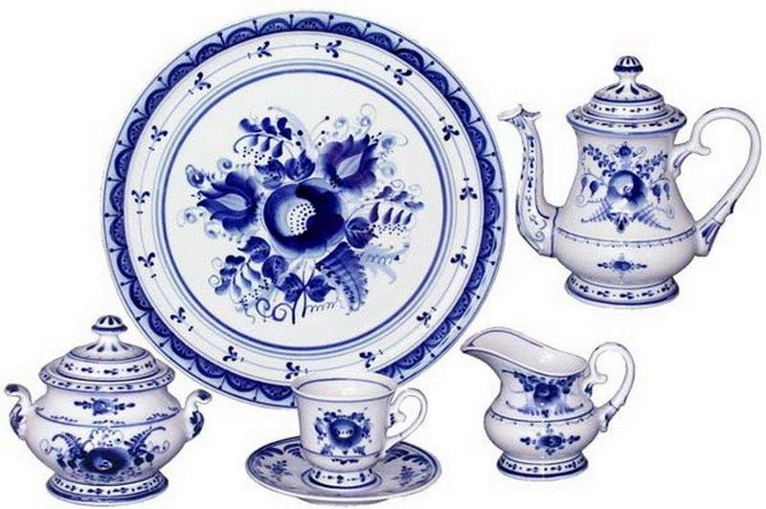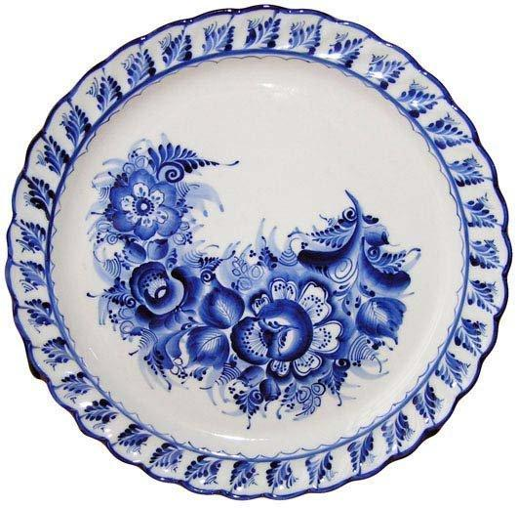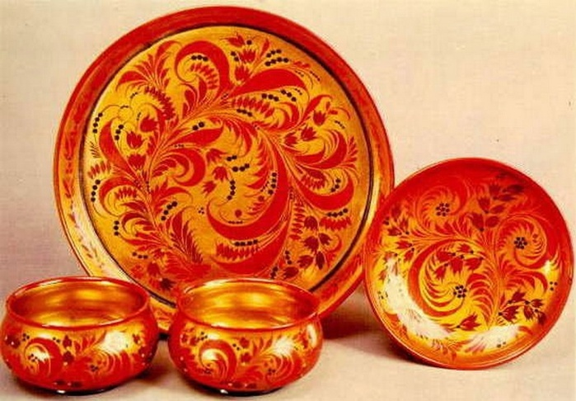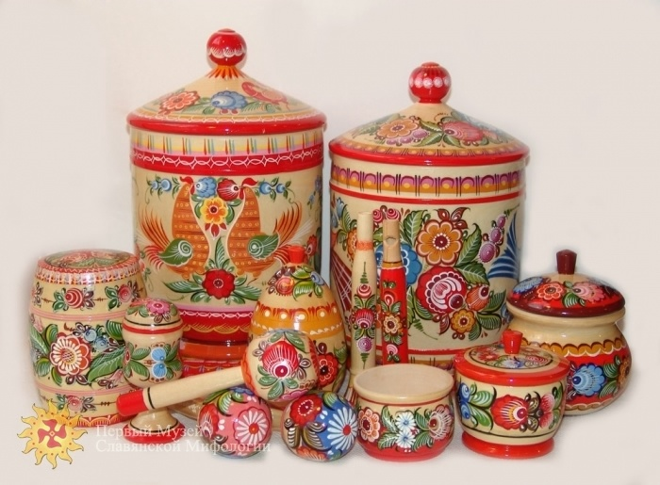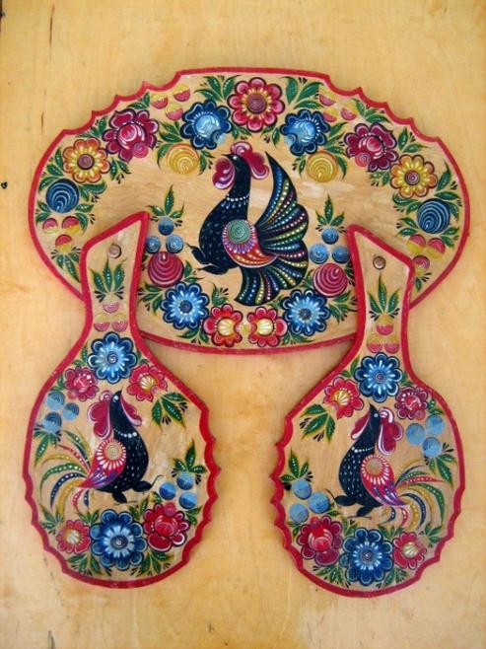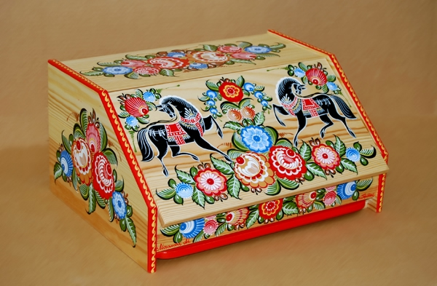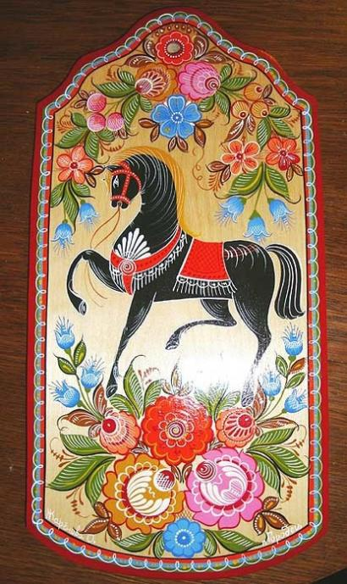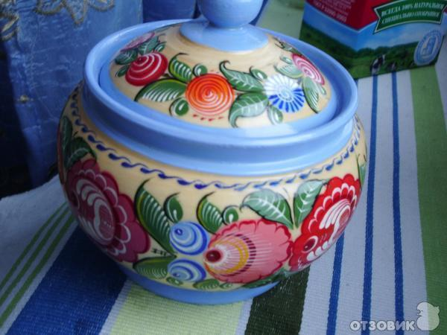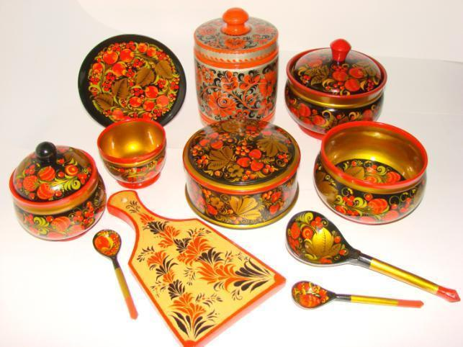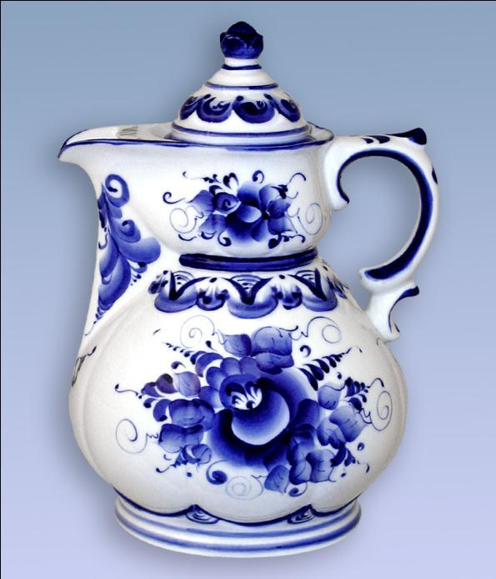
Слайды II

